Образовательный проект

в подготовительной группе

**«НЕСКУЧНАЯ МАТЕМАТИКА»**

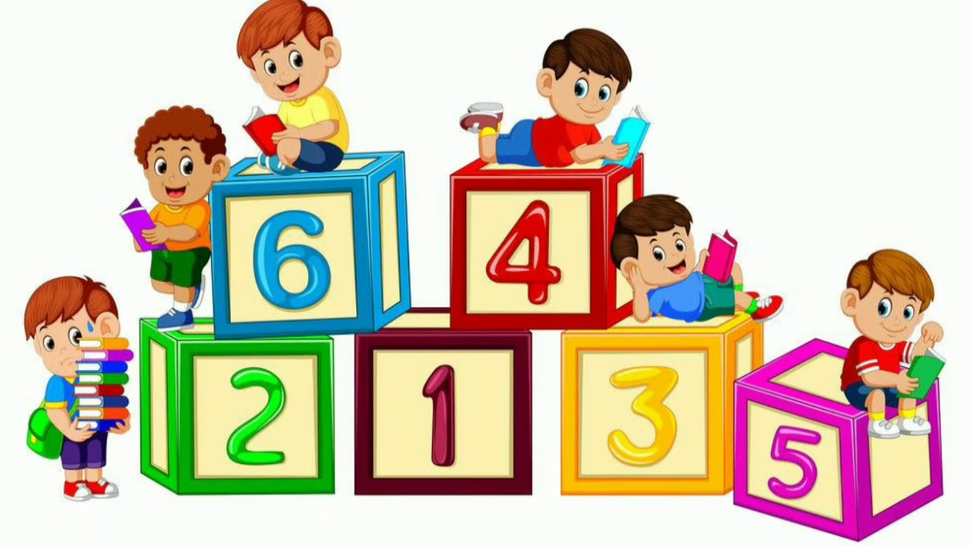

Подготовила воспитатель

высшей категории

Сороченко С.И.

**г. Новосибирск, 2023**

**Актуальность**

**Математика** – один из наиболее сложных предметов в **школьном цикле**, поэтому для успешного обучения ребенка в **школе** уже в детском саду необходимо способствовать **математическому развитию дошкольника**, расширять **математический кругозор**, повышать качество **математической подготовки к школе**. Это позволит детям более уверенно ориентироваться в простейших закономерностях окружающей их действительности и активно использовать **математические** знания в повседневной жизни.

Чтобы научить детей **дошкольного возраста любить математику**, поддерживать интерес к интеллектуальной деятельности, побуждать к решению поисковых задач, необходимо творчески и с интересом подходить к организации процесса обучения, использовать разнообразие и вариативность развивающих игр с **математическим содержанием**.

**Тип проекта**: информационно – практико – ориентированный

**Вид проекта**: групповой

**Срок реализации проекта**: краткосрочный, 3 недели.

**Участники** **проектной деятельности**: дети подготовительной группы №6, родители, воспитатели.

**Цель проекта**: создание условий для формирования у детей элементарных математических способностей через игровую деятельность.

**Задачи:**

*Образовательные:*

* продолжать учить самостоятельно, составлять и решать задачки на сложение и вычитание в пределах 10;
* закреплять умение считать в прямом и обратном порядке в пределах 20;
* закреплять представления об объемных и плоских геометрических фигурах;
* активизировать и обогатить словарь детей существительными, прилагательными и глаголами по заданной теме.

*Воспитательные:*

* формировать навыки самостоятельной работы;
* воспитывать положительную мотивацию и интерес к получению знаний;

*Развивающие:*

* Развивать у детей внимание, память, логическое мышление.
* Развивать умение создавать сложные по форме предметы из отдельных частей.

**Ожидаемые результаты проекта:**

На основе систематизации и обобщении знаний через игровую деятельность дети научаться самостоятельно, составлять и решать задачки на сложение и вычитание, будут сформированы навыки счета в прямом и обратном порядке в пределах 20. Дети смогут свободно действовать с объемными и плоскостными геометрическими фигурами в игровой деятельности. Полученные знания окажут положительное влияние на дальнейшее формирование логического мышления.

**СОДЕРЖАНИЕ ПРОЕКТА**

***1 этап подготовительный:***

* Поиск, изучение и обработка информации;
* Подбор методических материалов для реализации проекта.
* Изготовление дидактических игр и наглядного материала.
* Предварительная работа с детьми и родителями о важности проблемы;
* Подготовка консультации для родителей *«Математические игры в детском саду*».
* Анкетирование родителей «Нужна ли дошкольнику математика?»
* Папка-передвижка «Математика для дошкольников».
* Беседа для родителей «Как организовать игры детей дома с использованием игрового материала».
* Чтение математических сказок, сказок с элементами счёта «12 Месяцев», «Цветик-семицветик». В, Катаева. К. Ушинского «Четыре желания».
* Обогащение предметно-развивающей среды по теме проекта

***2 этап - практическая деятельность****:*

На основном этапе реализации **проекта** многие занятия были связаны с темой **проекта**. На занятиях по развитию речи и чтению художественной литературы читали **математические** рассказы и сказки с **математическим содержанием**:  *«*Три медведя», «Два медвежонка», «Двенадцать месяцев» С. Маршака, «Цветик – семицветик» В. Катаева; рассказа К. Ушинского «Четыре желания»; заучивали стихи про цифры, считалки, **математические загадки**.

На занятиях по художественному творчеству дети создавали рисунки с помощью геометрических фигур, делали *«волшебные»* цифры из пластилина.

На занятиях по **математике** и во время свободной деятельности дети работали с **математическими** прописями – раскрасками, делали постройки из конструктора, мозаики, блоков Дьенеша. Также дети работали со счетными палочками: собирали фигуры по образцу и по замыслу.

Мы много играли в самодельные дидактические игры **математического содержания**:

• *«****Крестики – нолики****»*. Задачи: способствовать развитию внимания, памяти, умения сосредотачиваться на определенном предмете длительное время, содействовать развитию умения различать такие понятия, как *«по диагонали»*, *«вертикально»*, *«горизонтально»*.

• *«****Математическое лото****»*. Задачи: способствовать усвоению порядка следования чисел от 1 до10; закреплению знаний о геометрических фигурах.

• *«****Лабиринты****»*. Задачи: способствовать развитию логического и пространственного мышления, многовариативности, умения достигать цели, содействовать развитию упорства и терпения.

• *«****Какие цифры потерялись?»*.**Цель: развитие умения определять место того или иного числа в ряду и отношение к предыдущему и последующему числу.

• *«****Математические домики****»*. Цель: формирование знаний о составе числа из двух меньших.

• Головоломка *«****Танграм****»*. Цель: формирование умения детей анализировать изображения, выделять в них геометрические фигуры, разбивать целый предмет на части, и наоборот – составлять из элементов заданную модель.

• *«****Математический планшет****»*. Цель: формирование умения создавать образы, развитие образного мышления, концентрации,

• *«****Волшебные круги****»*. Цель: развитие навыка счета и закрепление состава числа.

• Тренажер *«****Божьи коровки****»*. Цель: формирование умения ориентироваться на игровом поле с клеточками, передвигать божью коровку в указанном направлении, определять пространственное расположение предметов: *«вверху»*, *«внизу»*, *«справа - налево»*, *«слева - направо»*.

• *«****Часики****»* Цель: упражнять в определении и установлении времени по часам.

• *«****Математические весы****»* Цель: обучать детей сложению чисел, сравнению чисел между собой.

• *«****Математические пазлы****»* Цель: развивать умение составлять целое из частей, совершенствовать навыки количественного и порядкового счета в пределах 10.

• *«****Клубника в варенье****»* Цель: развивать умение считать, графическое и буквенное написание цифр, понятие количественного состава.

• *«****Посчитай-ка****»* Цель: упражнять в решении примеров на сложение и вычитание.

• *«Четвертый лишний»* Цель: развивать умение классифицировать и **группировать фигуры по цвету**, форме и размеру.

**• *«Реши правильно»*** Цель: закреплять навыки устного счета в пределах 10 и умение обозначать число цифрой.

• *«****Что сначала, что потом****»* Цель: совершенствовать представления о временных отрезках.

• *«****Состав числа****»* Цель: упражнять в раскладывании числа на два меньших и составлять число из двух меньших.

• *«****Прятки****»* Цель: закреплять представления о геометрических фигурах, их свойствах, умение **распознавать** фигуры независимо от их пространственного положения.

• *«****Добавь фигуру****»* Цель: закреплять умение классифицировать и **группировать фигуры по цвету**, форме, находить закономерность.

• ***«Веселые цифры****»*. Цель: формирование умения выкладывать цифры из разного подручного **материала**, развитие мелкой моторики.

|  |  |  |  |
| --- | --- | --- | --- |
| **Блок** | **Дата** | **ФОРМЫ  СОВМЕСТНОЙ  ДЕЯТЕЛЬНОСТИ** | **Организация РППС** |
| **История** | **Пн**  **06.02.2023** | * НОД «Как считали в древности»   *Цели: познакомить детей с историей развития понятия числа. Пройти и пережить весь тот исторический путь, который прошло человечество от операций с конкретными множествами предметов к числам и операциям над ними.* | -Презентация  **«Как считали в древности»**  -Крупа *(гречка, рис)*  -Цветные веревочки  -Пуговицы |
| **Веселый счет** | **Вт**  **07.02.2023** | * НОД «Путешествие в страну математики» * Д.И. «Угадай, какое число пропущено», «Соседи числа», «По порядку становись!» | -Д.И. «Числовые домики»  - Счетный набор |
| **Ср**  **08.02.2023** | * Лепка «Веселые цифры» * Д.И.  «Расставь правильно знаки "больше, меньше, равно", | -Набор магнитных цифр,  - Д.И. «Математические пингвины»  - Математические весы |
| **Чт**  **09.02.2023** | * Д.И. «Числовые ромашки», «Составь число» * Рисование по цифрам, математические раскраски * П.И «Математический ручеёк» | - Д.И. «Мухоморы», «Божьи коровки и листочки», «Бабочки и цветочки»  - раскраски |
| **Пт**  **10.02.2023** | * Математические задачи * Составление задач на сложение и вычитание по картинке | - Счетный набор  - счетные палочки |
| **Время** | **Пн**  **13.02.2023** | * НОД «Зачем нужен календарь?» *(Упражнять детей в названиях дней недели, двенадцати месяцев, времен года и дат)* * Д.И. «Живая неделя» | - календари ( разные)  - карточки «Неделька» |
| **Вт**  **14.02.2023** | * НОД «В царстве часов» * Дидактические игры «Что раньше, что потом», «Где мое место?», «Назови сутки» | Д.И. «Веселые часики» |
| **Забавные Фигуры** | **Ср**  **15.02.2023** | * НОД «В стране геометрических фигур» * Д.И. «Каких фигур не достает?», | - Геометрическое лото  - Счетный набор  - Математический планшет |
| **Чт**  **16.02.2023** | * Д.И. «Чудесный мешочек», «Разложи фигуры» * Д.И. с блоками Дьенеша «Продолжи ряд», «Найди пару», «Игра с обручем», «Второй ряд», «Паровозик» | - Геометрические фигуры  - блоки Дьенеша |
| **Пт**  **17.02.2023** | * Конструирование  «Головоломка Танграм» * Д.И. с палочками Кюизенера | - Танграмм  - Палочки Кюизенера |
| **Ориентировка в пространстве** | **Пн**  **20.02.2023** | * Графический диктант * Д.И. с математическим планшетом | - Геоборд  - карточки к математическому планшету |
| **Вт**  **21.02.2023** | * Д.И. «Пиктомир» * Игры для развития ориентировки в пространстве   «Раскась правильно», «Угадай, где спрятали» | - Шапочка робота «Вертуна», карточки с заданиями, пиктограммы, поле |
| **Ср**  **22.02.2023** | * Электронная игра «Котобот» | -компьютер  - Д.И. «Крестики – нолики» |

***3 этап – итоговый.***

* Оформление выставки детских работ: рисунки, аппликация, лепка.
* НОД «Путешествие в **страну математики».**
* Оформлен уголок «З**анимательная математика».**

**Используемая литература:**

1. *«От рождения до школы»* Примерная основная общеобразовательная программа дошкольного образования /Под ред. Н. Е. Вераксы, Т. С. Комаровой, М. А. Васильевой. -М; МОЗАИКА-СИНТЕЗ, 2012. -336с.

2. Л. Г. Петерсон *«Практический курс****математики для дошкольников»***

3. Позднякова *«Игровые комплексы»*, журнал *«Дошкольное воспитание»* №1,2 1996г.

4. А. А. Смоленцева «Сюжетно-дидактические игры **с математическим содержанием**» - М. ; Просвещение 1987г.

5. Т. И. Ерофеева, Л. Н. Павлова, В. П. Новикова *«****Математика для дошкольников****»* - М. ; Просвещение 1992г.

6. З. А. Михайлова «**Занимательные игры и упражнения математического** содержания в самостоятельной детской деятельности» Дошкольное воспитание – 2002 №8

7. В. Волчкова **Занимательный счёт**. // Дошкольное воспитание. – 1993. – № 1. – С. 45.

8. З. А. Михайлова «**Занимательные материалы** в обучении дошкольников элементарной **математике**» – СПб.: Детство-Пресс, 2001.

9. З. А. Михайлова *«Игровые****занимательные****задачи для дошкольников»* – М. : Просвещение, 1990.

10. К. В. Шевелев «Дошкольная **математика в играх**: Формирование элементарных **математических представлений у детей 5-7 лет**» – М. : Мозаика-Синтез, 2004.

11. Лопатина А., Скребцова М. Добрая **математика**. 2009.

12. Михайлова З. А. **Математика от трех до семи.** 2007